Реферат на тему:
Способи та методики вивчення власної психологічної готовності до військової служби

Щоб сформувати у себе психологічну готовність до служби в Збройних Силах України, недостатньо зрозуміти її,суть і особливості, необхідно також оволодіти способами і методиками її визначення, завдяки чому ви зможете об'єктивно оцінити свою готовність до військової служби, виявити її недоліки та продумати програму самовдосконалення. Водночас потрібно пам'ятати, що ніякі психологічні методики вивчення особистості не є абсолютними, універсальними, тобто такими, що дають вичерпну відповідь про рівень готовності до військової діяльності.
В основу складених нами анкет і тестів покладено як відомі в психології методики, так і нові, недавно розроблені. Вони допоможуть виявити свої психологічні особливості, визначити рівень підготовленості до служби, критично проаналізувати наявні проблеми, розробити програму самовдосконалення.
Вивчаючи та аналізуючи свою готовність до військової служби, слід дотримуватися таких умов:
проконсультуватись у психолога навчального закладу і викладача допризовної підготовки щодо процедури і послідовності користування методиками;
психодіагностику своєї готовності проводити без втручання сторонніх (ровесників, старших), за винятком викладача допризовної підготовки і психолога;
з результатами психодіагностики своєї готовності знайомити ляше тих, кому довіряєте;
складаючи програму підвищення своєї готовності до служби в армії, консультуватися з .викладачем допризовної підготовки, психологом, іншими зацікавленими особами.

МЕТОДИКА ВИВЧЕННЯ
СОЦІАЛЬНО-ПСИХОЛОГІЧНОЇ ГОТОВНОСТІ ДО СЛУЖБИ В АРМІЇ
Уважно прочитайте відповіді-судження, наведені в анкеті (додаток 5), і виберіть з них не більше семи. Запишіть їх порядкові номери на окремому аркуші.
Ключ до підрахунку результатів:
за номери 1, 8, 15, 22, 29 нараховується по +7 балів (за кожний);
за номери 2, 9, 16, 23, ЗО нараховується по +4 бали;
за номери 3, 10, 17, 24, 31 нараховується по —6 балів;
за номери 4, 11, 18, 25, 32 нараховується по +6 балів;
за номери 5, 12, 19, 26, 33 нараховується по +5 балів;
за номери 6, 13, 20, 27, 34 нараховується по +3 бали;
за номери 7, 14, 21, 28, 35 нараховується по -7 балів.
Знайдіть алгебраїчну суму балів з вибраних вами відповідей. Наприклад, ви вибрали шість із семи відповідей під номерами 9, 11, 5, 7, 20, 8. Знайдемо алгебраїчну суму відповідних їм балів: (+4) + (+6) + (+5) + (-7) + + (+3) + (+7) = 18 балів.
Тлумачення результатів самооцінки соціально-психологічної готовності до військової служби:
31 і більше балів — дуже високий рівень;
+20 — +30 балів — високий рівень;
+6 — +19 балів — достатній рівень;
+3 — +5 балів — низький рівень;
+2 — -ЗО балів — мотивація і соціально-психологічна готовність до служби негативні.
Для нашого прикладу (18 балів) рівень соціально-психологічної готовності до служби в армії достатній.

ОЦІНКА РІВНЯ АКТИВНОСТІ У ПІДГОТОВЦІ ДО СЛУЖБИ В АРМІЇ
Уважно прочитайте висловлювання (додаток 6) і оцініть у балах (від 0 до 4) рівень своєї активності в підготовці до служби в армії. На кожне висловлювання знайдіть по горизонталі відповідь, що вам найбільше підходить, і бал, яким вона оцінюється. Підрахуйте загальну суму балів за всі 25 відповідей і відніміть цю суму від числа 100. Ви дістанете у відсотках резервні можливості самовдосконалення, підготовки до служби в Збройних Силах України. Наприклад, ви набрали 65 балів. Тоді: 100 - 65 = 35%. Це свідчить про те, що ви лише на 65 відсотків використовуєте свої можливості в підготовці до служби в армії, а 35 відсотків — ваш резерв.
Об"єктивно оцінюючи рівень своєї активності у підготовці до військової служби і докладаючи зусиль для її підвищення, через 3—6 місяців ви побачите динаміку свого розвитку.

З'ЯСУВАННЯ ХАРАКТЕРУ СТАВЛЕННЯ ДО ВАС ІНШИХ ЛЮДЕЙ
Для оцінки характеру ставлення до вас інших людей, рівня свого авторитету можна використати тест (додаток 7). Потрібно дати відповідь, чи погоджуєтесь ви з твердженнями, наведеними в анкеті. За кожну відповідь, що збігається з правильною відповіддю, нараховуєте собі по 5 балів.
Правильні відповіді: «Так» — твердження 6, 13, 14, 20; «Ні» — решта тверджень.
Підрахуйте суму балів за 20 тверджень тесту.
Тлумачення результатів:
85—100 балів — вас дуже люблять, ви користуєтесь авторитетом;
75—80 балів — вас люблять;
65—70 балів — до вас ставляться добре;
О—60 балів — ви не користуєтесь авторитетом, вас не поважають.

МЕТОДИКИ САМООЦІНКИ ЗАГАЛЬНОЇ ВІЙСЬКОВО-ПРОФЕСІЙНОЇ ГОТОВНОСТІ
Серед багатьох чинників, що впливають на успішність військової служби, важливе місце належить інтелектуальному розвитку особистості, рівню розвитку психічних пізнавальних процесів, наявності знань, навичок, умінь, необхідних для успішного входження у військову службу.
Кожний учень у ході всього навчально-виховного процесу має здійснювати самооцінку знань, навичок з військової, фізичної, медико-санітарної підготовки, цивільної оборони, порівнюючи, зіставляючи свої вміння з вимогами допризовної підготовки, із знаннями і вміннями, якими оволоділи інші учні, враховуючи також оцінки, виставлені викладачем допризовної підготовки.
Методика визначення точності сприйняття розмірів об'єкта
Мета: визначення точності сприйняття довжини об'єкта.
Обладнання: лінійка 10—25 см з міліметровими поділками, пластир або чорна ізоляційна стрічка.
Учень із зворотного боку лінійки позначає стрічкою який-небудь відрізок, відсовує лінійку цим же зворотним боком на відстань 0,5 м і пробує визначити довжину відрізка. Потім перевертає лінійку і за поділками перевіряє точність свого сприйняття довжини. Так само можна визначати розміри будь-якого предмета.
Щоб визначити абсолютну похибку вимірювання, треба відняти від справжньої довжини ту довжину, яку ми сприймаємо: Cg ⁼ С — Cj. У нашому випадку:
С — справжня довжина (за поділками), СІ — визна-
чена нами довжина відрізка, ,С2 — похибка. Точність вимірювання довжини визначається за формулою:
Тлумачення результатів визначення точності сприйняття довжини (інших розмірів): Т = 97—99 % — дуже висока; Т = 94—96 % — висока; Т = 89—93 % — достатня; Т = 82—88 % — низька; Т = 76 — 81 % — дуже низька.
Методика визначення точності сприйняття відстані
Мета: визначення точності сприйняття учнем відстані до певного об'єкта.
Обладнання: рулетка, об'єкти на місцевості на певній відстані (100 — 500 м).
Учень «на око» визначає відстань до кількох об'єктів і записує ці результати. Після цього рулеткою, з точністю до 1 м, визначається відстань до цих самих об'єктів. За формулою, запропонованою вище, вираховується точність визначення відстані.
Тлумачення результатів визначення точності сприйняття відстані:
Т = 96—98 % — дуже висока;
Т = 94—95 % — висока;
Т = 88—93 % — достатня;
Т = 80—87 % — низька;
Т = 74 — 79 % — дуже низька.
Методика визначення точності сприйняття часу
Мета: визначення точності сприйняття учнем часових інтервалів.
Обладнання: годинник із секундною стрілкою або секундомір.
Учень записує час за годинником з точністю до секунд. Далі, не дивлячись на годинник, відраховує про себе час і трохи згодом записує, котра, за його підрахунком, зараз година (з точністю до секунд). Потім дивиться на годинник і визначає точність часу за методикою, описаною в ^попередніх дослідах.
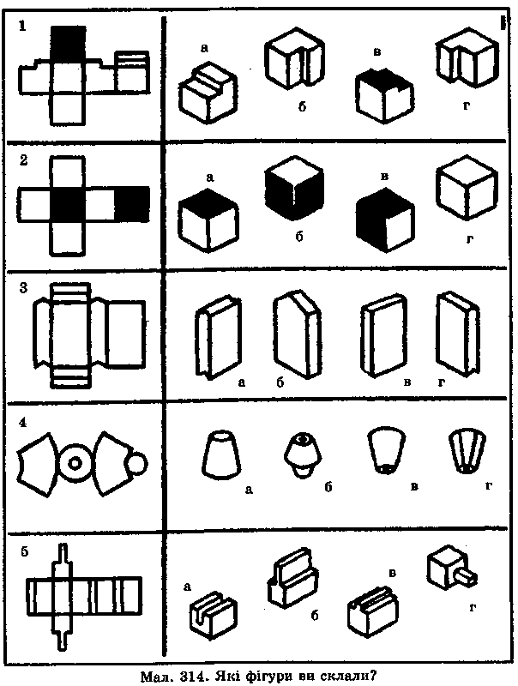
Тлумачення результатів визначення точності сприйняття часу:
Т = 95,5—96 % — дуже висока;
Т = 90—95 % — .висока;
Т = 84—89 % — достатня;
Т = 75—83 % — низька;
Т = 70—74 % — дуже низька.
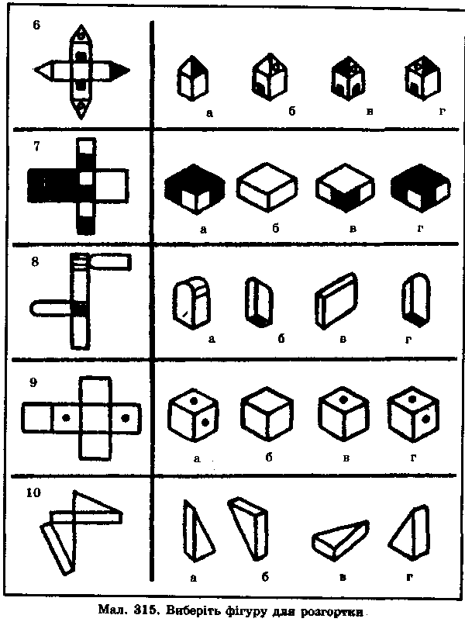
Методика визначення рівня просторового мислення
На мал. 314 і 315 зліва зображено розгортки фігур (1—10). Необхідно до кожної з десяти розгорток уявно утворити фігуру і відшукати її серед зображених справа фігур а, б, в, г. Свої відповіді можете звірити з правильними відповідями, наведеними в додатку 8. Час виконання десяти завдань — 5 хв.

Тлумачення результатів визначення просторового мислення:
допущено не більше однієї помилки — високий; дві-три помилки — середній; більше трьох — низький.
Методика визначення рівня змістової пам'яті
Прочитайте чи прослухайте якийсь матеріал, розповідь, що має до 12—13 змістових одиниць (цифр, назв, фактів тощо). Прикладом подібного матеріалу може бути таке повідомлення:
Ворог підрозділами 31-ї мотопіхотної бригади відійшов у південному напрямі Майдан — Микулинці — Ведмеже Вушко (1, 2, 3). До кінця дня 11 грудня перейшов до оборони на рубежі Микулинці — Жмеринка (4, 5, 6). Одночасно підтягуються резерви з глибини (7). Шостий мотострілецький полк, здійснивши марш до 10.00 12 грудня, зосередився в районі 25 км на північ від Лукашівки в готовності до наступу з ранку 13 грудня (8, 9, 10, 11, 12, 13).
В дужках подано номери змістових одиниць у тексті. Запишіть цей текст і, не перечитуючи його, самостійно оцініть рівень своєї пам'яті, налічивши кількість відтворених вами змістових одиниць.
Тлумачення результатів визначення рівня змістової пам'яті:
12—13 одиниць — дуже високий;
10—11 одиниць — високий;
7—9 одиниць — достатній;
4—6 одиниць — низький;
менше 3 одиниць — дуже низький.
Методика вивчення емоційно-вольової готовності до служби в армії
Підготовка ДО' військової служби супроводжується цілим спектром емоційних хвилювань, які суттєво впливають на готовність особистості до служби в армії. Динаміку поведінки юнака в умовах військової діяльності визначають як його природжені, індивідуально-типологічні особливості (тип нервової діяльності, темперамент), так і соціальні чинники, ситуації, в які потрапляє молодий воїн, його.вміння регулювати свої психічні стани та дії. Тому корисно навчитися визначати ступінь своєї емоційно-вольової готовності.

Діагностика соціально-ситуаційної
тривожності та неврівноваженості
особистості
В додатку 9 пропонуються ситуації, з якими ви, можливо, зустрічались чи можете зустрітися. Одні з них приємні, інші неприємні, викликають хвилювання, тривогу, страх. Прочитайте кожне речення і поставте навпроти нього одну з цифр: якщо ситуація не викликає ніякої тривоги чи стурбованості, ставите 0; якщо ситуація не дуже турбує, ставите цифру 1; якщо ситуація достатньо тривожна, пишете 2; коли ситуація неприємна
— 3; дуже неприємна — 4.
Ситуації, що викликають почуття тривожності, розподіляють таким чином:
І група — ситуації, пов'язані з допризовною підготовкою (номери в анкеті 1, 3, 5, 6, 8, 10, 11, 14, 16, 18, 21, 24, 25, 28, 29);
II група — ситуації, пов'язані з очікуванням військової служби (номери в анкеті 2, 4, 7, 9, 12, 13, 15, 17, 19, 20, 22, 23, 26, 27, ЗО);
III група — ситуації, пов'язані зі змістом, складністю допризовної підготовки та військової служби (номери в анкеті 3, 4, 6, 10, 16, 19, 20, 22, 29, ЗО);
IV група — ситуації, що актуалізують уявлення про себе як допризовника, майбутнього воїна, про самооцінку готовності до служби в армії (номери в анкеті 5, 7, 11, 13, 17, 18, 21, 23, 24, 27);
V група — ситуації, пов'язані зі спілкуванням у процесі допризовної підготовки та у Збройних Силах України (номери в анкеті 1, 2, 8, 9, 12, 14, 15, 25, 26, 28).
Щоб визначити рівень тривожності в кожній групі ситуацій, потрібно додати бали, що ви поставили собі за відповідні речення з анкети.
Тлумачення результатів рівня тривожності для кожної групи ситуацій:
І група: 26 і більше балів — високий; 11—25 балів
— середній; 10 і менше балів — низький.
II група: 31 і більше балів — високий; 9—ЗО балів
— середній; 8 і менше балів — низький.
III група: 19 і більше балів — високий; 7—18 балів
— середній; 6 і менше балів — низький.
IV група: 19 і більше балів — високий; 7—18 балів
— середній; 6 і менше балів — низький.
V група: 19 і більше балів — високий; 7—18 балів — середній; 6 і менше балів — низький.
Визначення рівня психічної врівноваженості особистості
За допомогою простого тесту (додаток 10) ви можете перевірити рівень своєї психічної врівноваженості. Для цього треба відповісти на 8 запитань — «так» або «ні». Якщо у вас набралось 8 «так», то ваше нервове напруження перейшло всі межі і вам необхідно зайнятися своїм здоров'ям, психогігієною, автотренінгом. Якщо 7 «так», то це означає постійне нервове напруження, яке негативно вплине на підготовку до служби в армії і на її проходження. Якщо серед ваших відповідей тільки 3 або менше «так», то ви врівноважені, вмієте себе стримувати, ваше психічне здоров'я в нормі.

МЕТОДИКА ВИЗНАЧЕННЯ ТИПУ ТЕМПЕРАМЕНТУ
Успішність підготовки і служби в армії певною мірою зумовлена особливостями темпераменту. Він характеризує динаміку поведінки, діяльності людини і залежить від властивостей нервової системи (сили нервових процесів, врівноваженості, рухливості та ін.).
Ще давньогрецький лікар Гіппократ дав назву чотирьом основним типам темпераменту: холеричний, сангвінічний, меланхолічний і флегматичний.
Холерик — це бойовий, завзятий суб'єкт; енергійний, працездатний, цілеспрямований, але невитриманий, нетерплячий, запальний.
Сангвінік — гарячий, продуктивний і працездатний, але лише тоді, коли має багато цікавих справ. Мобільний, життєрадісний, оптимістичний. Схильний до зарозумілості, може ділити роботу на цікаву й нецікаву, бути легковажним, поверховим.
Меланхолік — характеризується чутливістю, людяністю, доброзичливістю, здатністю співпереживати, співчувати. На відміну від інших типів темпераменту, схильний до сумнівів, вагань, зневіри, має дещо нижчу працездатність, високу ранимість.
Флегматик — спокійний, врівноважений, наполегливий. Йому властиві, з одного боку, стійкість, постійність, терпимість, надійність, з іншого — повільність, невиразність, м'якість, поступливість.
В реальному житті люди цих типів темпераменту
у чистому вигляді зустрічаються дуже рідко, а найчастіше існують змішані типи з переважанням рис певного темпераменту.
Щоб визначити тип свого темпераменту, можна скористатися такою методикою. Уважно прочитайте запитання в додатку 11 і оцініть свою відповідь на кожне з них.
5 балів — відповідь «так»;
4 бали — «скоріше так, чим ні»;
З бали — «буває по-різному»;
2 бали — «скоріше ні, чим так»;
1 бал — «ні».
Обробка результатів вивчення темпераменту
Відповіді на запитання 1, 2, 3, 4, 5 характеризують силу власних нервових процесів. При відповіді на друге запитання бал вираховується в зворотному порядку, тобто якщо ви поставили 9 балів, то йому приписується 1 бал,
4 бали — 2 бали, 2 бали — 4 бали, 1 бал — приписується
5 балів. Сума балів від 20 до 25 означає дуже високий рівень сили нервових процесів, від 15 до 19 балів — високий, від 10 до 14 балів — середній, від 5 до 9 балів — низький, від О до 4 балів — дуже низький рівень.
Відповіді на запитання 6, 7, 8, 9, 10 характеризують врівноваженість нервових процесів. При відповідях на ці запитання бали також вираховуються у зворотному порядку. Рівень врівноваженості нервових процесів визначається так само, як у попередньому випадку.
Відповіді на запитання 11, 12, 13, 14, 15 характеризують рухомість нервових процесів. При відповіді на запитання 14 бал вираховується в зворотному порядку, а рівні сформованості цієї якості вираховують, як у перших двох випадках.
Сукупність відповідей на запитання 1—5, 6—10, 11—15 дає змогу визначити тип темпераменту. Якщо сума балів по кожній групі відповідей перевищує 13 балів, то ставиться знак «+», якщо не перевищує або дорівнює 13, то ставиться знак «-». Результати заносяться в таблицю 28, і за нею визначається тип вашого темпераменту.
Особливості темпераменту, нервової діяльності не варто ламати, придушувати, а потрібно розумно враховувати, використовувати, навчитися компенсувати негативні риси, виробивши певний стиль підготовки до військової служби.
Таблиця 28

ВИЗНАЧЕННЯ ТИПІВ ТЕМПЕРАМЕНТУ ЗА СИЛОЮ,
ВРІВНОВАЖЕНІСТЮ І РУХЛИВІСТЮ НЕРВОВИХ
ПРОЦЕСІВ
Тип темпераменту | Сила нервових процесів | Врівноваженість нервових процесів | Рухливість нервових процесів
Сангвінік | + | + | +
Холерик | + | - | +
Меланхолік | - | - | -
Флегматик | + | + | -
З метою самовивчення готовності до військової служби можна використати і метод систематичного об'єктивного аналізу результатів своєї практичної діяльності, навчання, вчинків за певний період, за кожною складовою готовності до військової служби. З цією метою корисно вести щоденник, записуючи події, факти, досягнення, невдачі; це дасть можливість проконтролювати динаміку свого розвитку, усвідомити шляхи поліпшення підготовки до служби в армії.
Отже, зробимо висновки:
самопізнання, самооцінка готовності до майбутньої служби мають велике значення для кожного юнака;
самовивчення психологічної готовності — складний, тривалий процес, який вимагає використання багатьох методів і психодіагностичних методик;
оцінюючи свою готовність до служби в армії, слід прислухатися до характеристик, думок, порад психолога, викладача допризовної підготовки, батьків, військових;
оцінити свою підготовленість можна тільки порівнюючи себе з іншими юнаками, з вошами;
необхідно звикнути-регулярно аналізувати свою діяльність, поведінку, вчинки, думки, почуття і їх роль у підготовці до військової служби, до самостійного життя.

ЗАПИТАННЯ
1. Якими методами можна вивчити рівень своєї соціально-психологічної готовності до військової служби?
2. Як визначити рівень своєї емоційно-вольової готовності до служби в армії?
3. Що впливає на успішність освоєння воїнами військової спеціальності?
4. Якою є ваша готовність до служби у Збройних Силах України?

